Příloha č. 5
Návod, jak použít šablonu v Excelu
K materiálu:
SWOT ANalýza
Název projektu: Podpora strategického řízení a plánování ve veřejné správě ČR s důrazem na rozšiřování metod, nástrojů, inovací, znalostí a zkušeností v praxi
Registrační číslo CZ.03.4.74/0.0/0.0/15_025/0016924

1 Základní přehled fungování 2
2 Vytvoření seznamu SWOT 3
2.1 Přidání nového řádku 3
2.2 Úprava záznamu 4
2.3 Odstranění záznamu 4
3 Revize položek 5
3.1 Filtrování záznamů 5
3.2 Průběh revize a přidávání nových záznamů z metodiky 6

Základní přehled fungování
Připravená šablona Vás postupně provede jednotlivými kroky tvorby SWOT analýzy. Jestliže budete listy procházet v pořadí, jak jsou seřazeny, získáte v posledním kroku výslednou SWOT analýzu dle metodiky.
„Vytvoření seznamu SWOT“ - Nejdříve byste měli sami vytvořit základní přehled položek rozdělených dle druhu a oblasti s dostatečným popisem.
„Revize položek“ - Další krok může být kontrola vašeho seznamu proti seznamu z metodiky za účelem ověření, zda jste na něco důležité nezapomněli. Tento krok není nutný a je tedy jen na Vás, zda k němu přistoupíte.
„Nastavení důležitosti“ - Dalším krokem je určení důležitosti jednotlivých položek, a to dle některého z pěti postupů uvedených v metodice.
„SWOT“ - Posledním krokem pak je vygenerování výsledného přehledu SWOT, který je ze zadaných údajů vytvořen automaticky.
Listy „Nastavení“ a „Seznam položek šablona“ jsou listy, které můžete použít, pokud chcete změnit fungování šablony. Tak jak je nyní přesně odpovídá metodice, ale samozřejmě pro Vaše pohodlí si ji můžeme pomocí nastavení v těchto dvou listech upravit.

Vytvoření seznamu SWOT
Při vytváření SWOT analýzy je nutné začít návrhem jednotlivých položek. Pro jejich evidenci slouží list „Vytvoření seznamu SWOT“. Tabulka je nastavená tak, aby umožňovala ručně přidávat nové položky. Vždy je možno upravovat pouze buňky s bílým pozadím. Zešedlé buňky a buňky mimo tabulku jsou nastaveny jako uzamčené.

Přidání nového řádku
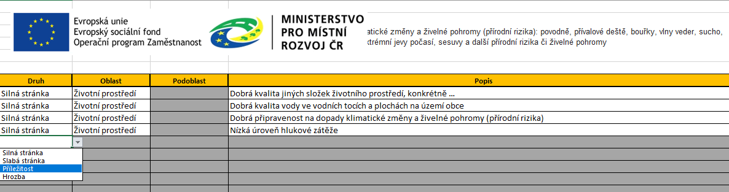
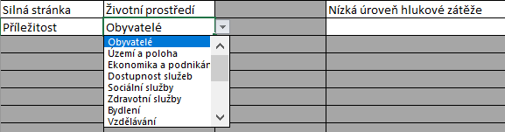
Nástroj vždy umožňuje přidání nového řádku vyplněním sloupce „Druh“ pod posledním řádkem seznamu. Tento sloupec je nastaven tak že je do něj možné vložit pouze z předem nastavených možností, proto je vhodné vyplnění provést pomocí výběru jedné z možností. Po výběru konkrétního druhu ze seznamu je uživateli umožněno vyplnit i ostatní sloupce.
Sloupec oblast vychází z předem připraveného seznamu oblastí, které v původní verzi vycházejí z metodiky, ale je možné si je upravit na listu „Nastavení“, v takovém případě je vhodné úpravu provést před vkládáním položek, ale je možné změnu provést i později.
Sloupec podoblast se zpřístupní pouze tehdy, pokud je zvolená oblast rozdělená do podoblastí. Toto rozdělení je opět možné upravit na listu „Nastavení“. V tuto chvíli nejsou podoblasti vyplněny, ale nástroj již jejich použití umožňuje a je tedy na uživatelích, zda je budou chtít využívat.
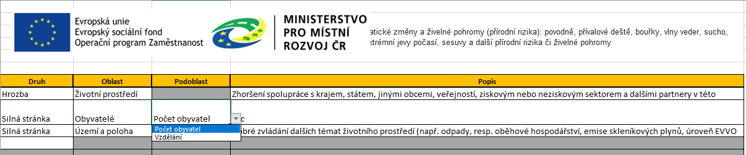
Po vyplnění popisu dojde k automatickému seřazení položek a zpřístupnění nového řádku, který je třeba opět vyplňovat zleva.

Úprava záznamu
Již vložené záznamy je možné libovolně upravovat. Stačí kliknout na buňku kterou chceme upravit a z nabídnutého seznamu zvolit novou možnost, případně přepsat pomocí klávesnice.
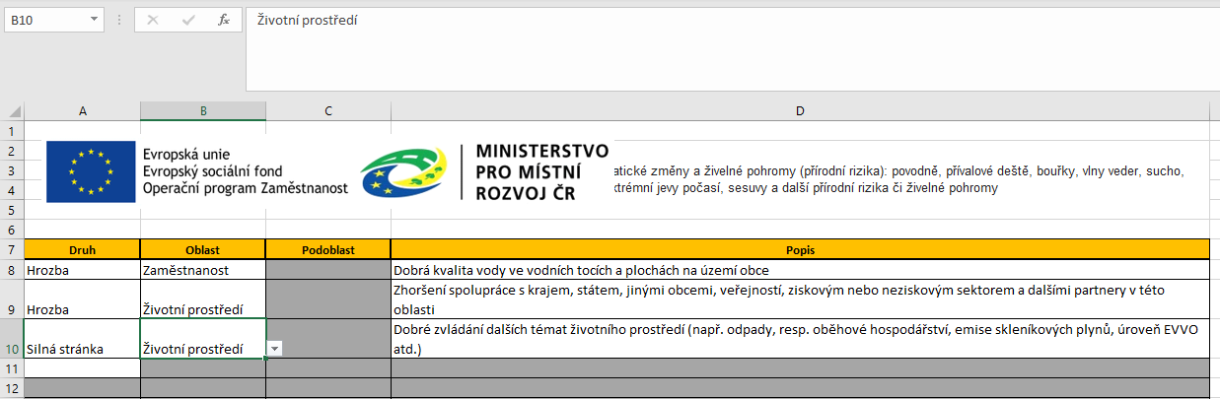
Po každé úpravě dojde k automatickému seřazení seznamu.

Odstranění záznamu
Jestliže chceme celý záznam odstranit je třeba vymazat buňku ve sloupci druh. Jednoduše tedy buňku označíme, zde v příkladu plánujeme odstranit řádek 9, proto byla označena buňka A9. Po stisknutí klávesy Delete dojde ke smazání celého řádku.
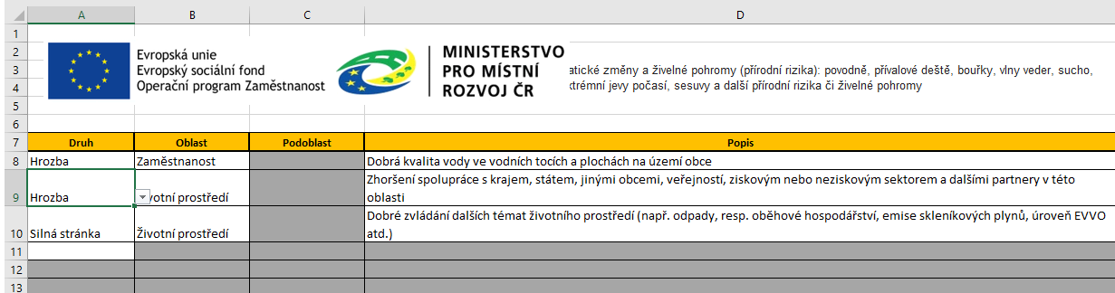

Revize položek
List „Revize položek“ je list, který můžete, ale nemusíte použít. Tento list propojuje tuto šablonu s připravenou metodikou a to tak, že dle zvolených kritérií zobrazí položky, které jste vytvořili na listu „Vytvoření seznamu SWOT“ a v druhé části listu zobrazí seznam všech záznamů v této skupině, které jsou popsány v metodice. Tyto položky si pak můžete snadno přidat do vlastního seznamu.
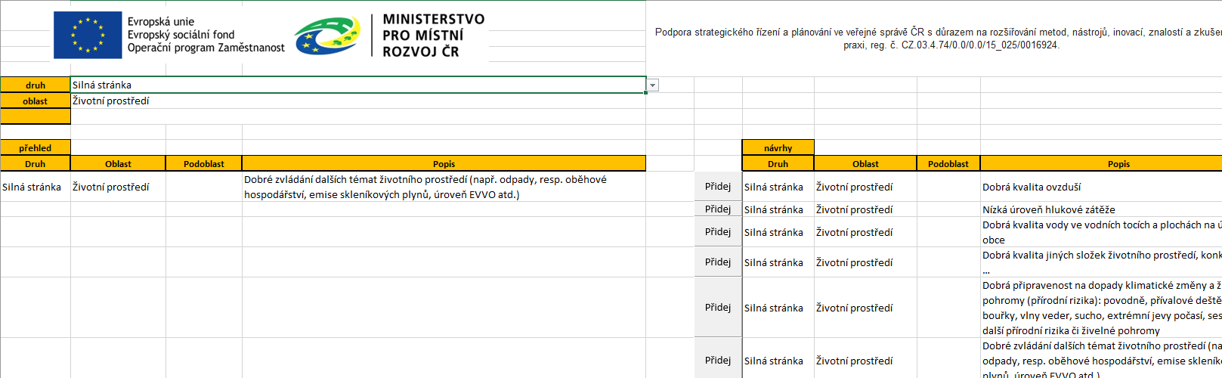

Filtrování záznamů
Pro přehlednější a rychlejší práci šablona umožňuje nastavení druhu, oblasti a v případě existujících podoblastí u zvolené oblasti, můžeme nastavit i podoblast.
Možnosti ve skupině druh jsou vždy stejné a odpovídají obvyklým pojmům používaným při SWOT analýze. Navíc je zde možnost „Vše“. Pokud zvolíme tuto možnosti filtr nebude při třídění záznamů filtrovat dle druhu, ale pouze podle následujících kritérií.
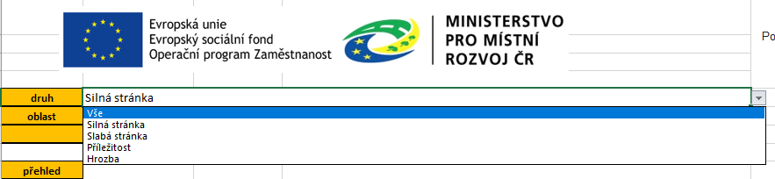
Podobně můžeme filtrovat dle jednotlivých oblastí. Nabízené možnosti vycházejí ze seznamu na listu „Nastavení“, který si tak můžete sami upravit. Opět můžeme zvolit konkrétní oblast a ihned poté bude znovu vytvořen seznam odpovídajících položek. Zároveň dojde k ověření, zda u zvolené oblasti jsou nastaveny i podoblasti a pokud ano, bude zpřístupněna možnost volby podoblasti.
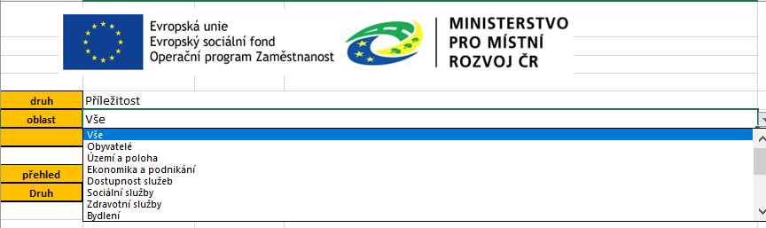Jestliže zvolíte možnost Vše, nebude při filtrování oblast řešena a také nedojde k zobrazení podoblastí.
Jestliže jsme nastavili oblast, která má podoblasti, můžeme stejným způsobem vybrat potřebnou podoblast a použít ji k filtrování.
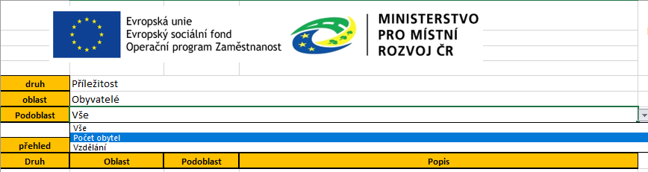
Filtrování probíhá tak, že zobrazený záznam musí splňovat všechny tři podmínky, pokud některá není nastavena na možnost „Vše“, nebo v případě podoblasti je prázdná, protože daná oblast podoblastmi nedisponuje.

Průběh revize a přidávání nových záznamů z metodiky
Po nastavení filtru vidíme odpovídající záznamy z našeho seznamu vlevo a záznamy z metodiky vpravo. Záznamy z metodiky jsou pouze návrhy nejčastějších možností. Je tedy doporučeno si je postupně projít a zamyslet se, zda některý z nich neodpovídá Vaší situaci a zároveň není uveden v seznamu na listu „Vytvoření seznamu SWOT“.
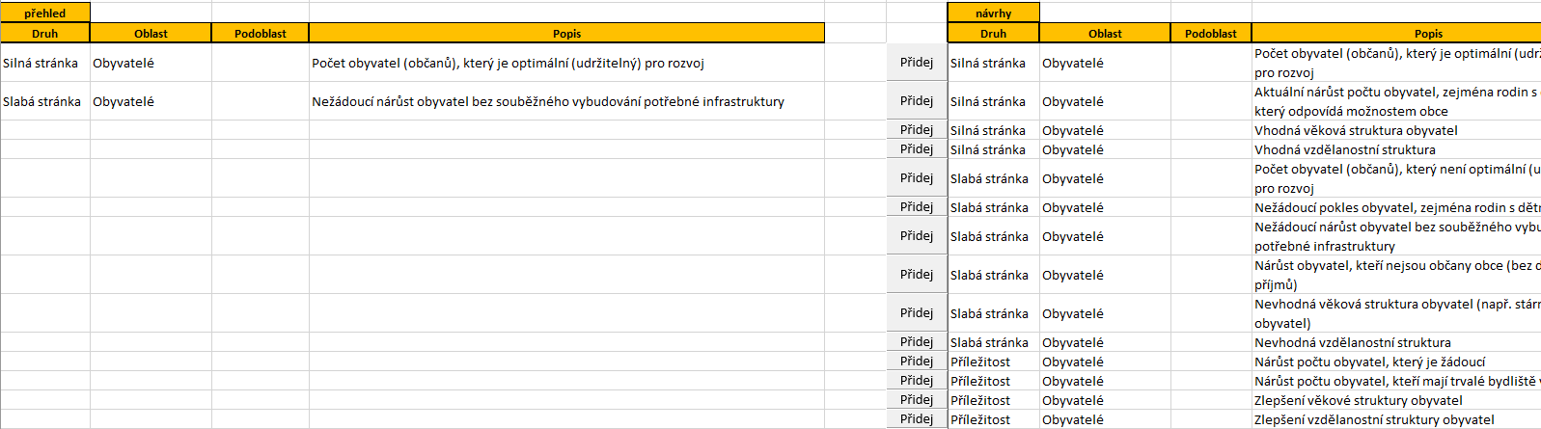
Pokud tímto způsobem zjistíme, že náš seznam není dostatečný můžeme danou položku přidat do seznamu pomocí tlačítka „Přidej“ na zvoleném řádku. Položka bude přidána jak do seznamu vlevo této stránky, tak hlavně do listu „Vytvoření seznamu SWOT“.

Nastavení důležitosti
Po vytvoření kompletního seznamu vytvářené analýzy je nutné určit důležitost jednotlivých záznamů. K nastavení pak použijeme list „Nastavení důležitosti“. Důležitost můžeme nastavovat pomocí různých postupů, které jsou podrobně popsány v metodice. V horní části najdeme jejich přehled a možnost volby. Jednotlivé volby jsou vzájemně nezávislé a tedy můžeme libovolně možnosti přepínat, s tím že již určené hodnoty jsou uloženy a automaticky se při každé volbě znovu zobrazí.
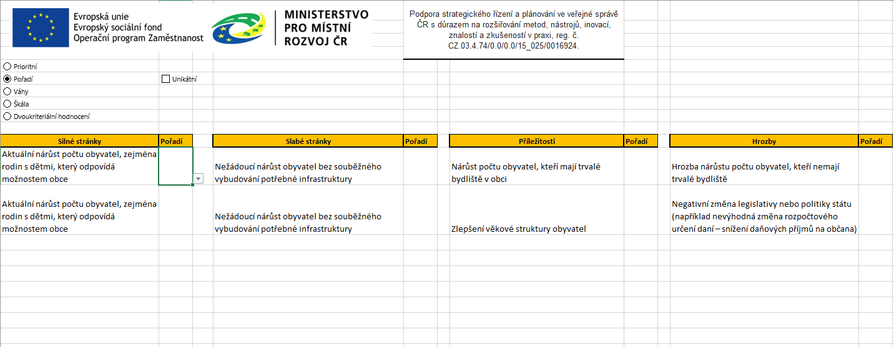
Tento list při svém otevření načte všechny položky uložené v seznamu SWOT vytvořené některou z dříve popsaných metod. Tyto položky pak rozdělí dle druhů do oddělených sloupců.

Důležitost určená prioritou
Jestliže zvolíte tuto možnost, zobrazí se u jednotlivých položek zaškrtávací políčka, kde snadným kliknutím můžeme vybrat prioritní položky, tedy ty, které se poté zobrazí ve výsledné SWOT.
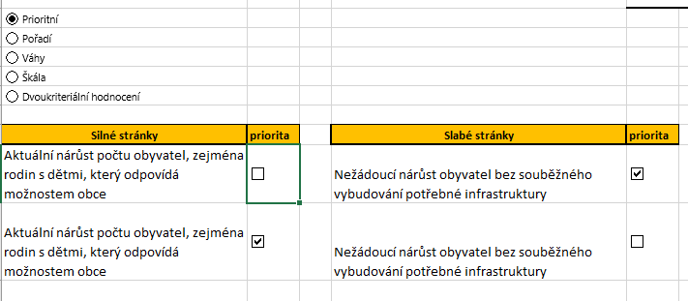

Důležitost určená pořadím
Pokud určujeme důležitost pomocí pořadí, musíme očíslovat jednotlivé položky. A to tak, že položky označené menšími čísly jsou důležitější než ty označené čísly většími. Vybírat můžeme pomocí rozbalovacích seznamů, které nám umožní vložit vždy jen čísla od 1 do počtu položek v dané skupině.
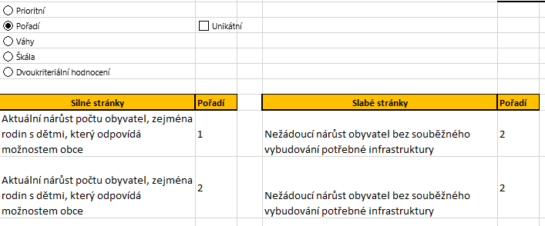
Tato možnost obsahuje také zaškrtávací políčko „Unikátní“. Po jeho zaškrtnutí dojde k automatické kontrole, zda jsou vložená čísla v každém sloupci unikátní, tedy žádné dvě nejsou stejné a nadále již neumožní nastavit dvakrát stejné číslo. Pokud v seznamu vybereme číslo již použité, bude prohozen původní obsah měněné buňky a té, která zvolené číslo původně obsahovala. V důsledku tedy nikdy nenastane, aby v jednom sloupci byla opakující se čísla.

Důležitost určená váhou
Jestliže požadujeme použít metodu důležitosti pomocí určení váhy položek, jsou buňky nastaveny tak aby bylo možné vložit pouze desetinné číslo v rozmezí od 0 do 1. Tato čísla poté zapisujeme k jednotlivým položkám s tím, že součet všech vah by měl být 1.
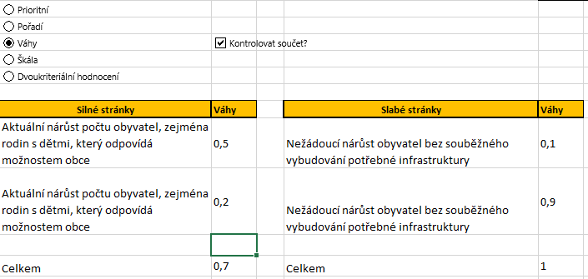
Pro snadnější kontrolu můžeme zobrazit součty vah jednotlivých sloupců. Tam kde jsou vyplněny všechny položky a výsledek je 1 je sloupec v pořádku, naopak pokud nejsou všechny vyplněny, nebo součet není roven jedné je prozatím chyba, kterou musíme napravit.

Důležitost určená škálou
Jestliže určujeme důležitost pomocí škály je nutné u každé položky vybrat dle seznamu, který buňky ve sloupcích škála nabízejí. Každá hodnota je charakterizována číslem a popisem.
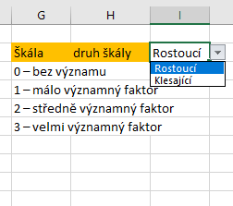
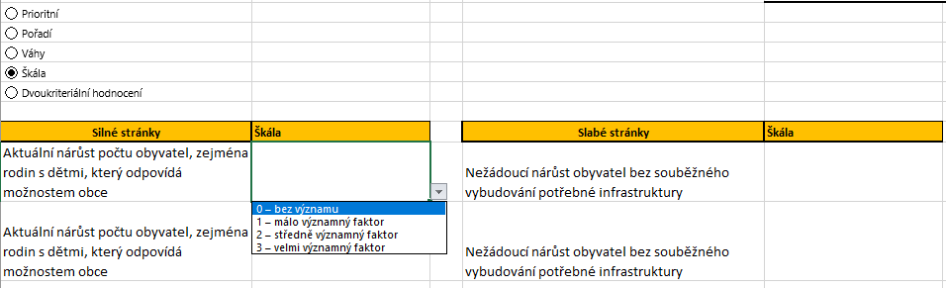
Původně je nastavena škála, která byla použita v metodice, ale pokud chceme, můžeme si snadno nastavit vlastní škálu, a to na listu „Nastavení“ ve sloupcích G, H a I. Zde můžeme napsat vlastní popisky škály tak aby nejdříve bylo číslo, poté pomlčka následovaná popiskem. Počet položek je zcela na nás, jen je třeba aby vytvářený seznam byl bez prázdných řádků.
Kromě toho můžeme zvolit druh škály, který určuje, zda je větší číslo důležitější než menší, v takovém případě je důležitost rostoucí, nebo klesající v případě, že důležitější jsou menší čísla.

Důležitost určená dvoukriteriálním hodnocením
Pokud určujeme důležitost pomocí dvoukriteriálního hodnocení, je nutné abychom vyplnili váhu a předpokládaný dopad. Váhu vyplňujeme jako číslo od 0 do 1, tak aby součet všech kritérií v jednom sloupci byl vždy 1. pomocí zaškrtávacího políčka můžeme nastavit zobrazování součtů vah pro snadnější práci.
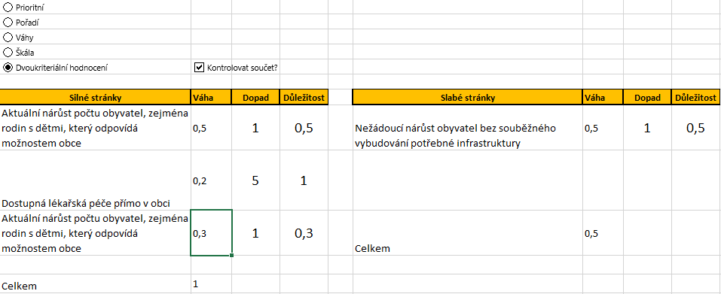
Dopad pak určujeme podle škály, v původní verzi se jedná o čísla od 1 do 5, s tím že čím větší číslo tím větší dopad může tato položka mít. Nastavení je možné upravit pomocí listu nastavení.
Po vyplnění těchto dvou polí je vypočítána důležitost položky, která je dále použita jako kritérium pro zařazení položky do výsledné SWOT.

Vygenerování SWOT analýzy
Poslední krok, je vytvoření finálního přehledu SWOT. Ten je vytvořen automaticky na základě zadaných kritérií na listu „SWOT“. Kritéria se mění podle metody, která je nastavená na listu „Nastavení důležitosti“. Vždy jde o nastavení hodnoty, která slouží jako krajní hodnota určující zařazení nebo nezařazení položky do přehledu.
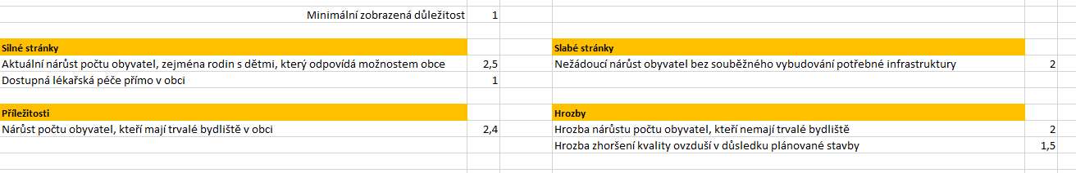
Vždy jde o nastavení hodnoty, která slouží jako kritická hodnota určující zařazení nebo nezařazení položky do přehledu. U všech metod mimo prioritu a škálu určuje tato hodnota minimum pro zobrazení. U metody používající škálu je možné škálu nastavit jako klesající, a tak může tato hodnota určovat i maximum, záleží na nastavení škály. Při určování prioritních položek není kritérium žádné, jsou zobrazeny všechny položky, které jsme určili jako prioritní.

Možnosti nastavení
Šablona poskytuje celou řadu možností pro nastavení preferovaného fungování šablony. Nastavovat můžeme jak přednastavené oblasti a podoblasti, dále můžeme upravit připravený přehled nabízených položek, nebo fungování hodnocení pomocí metody škála a dopady u dvouúrovňového hodnocení.

Nastavení vlastních oblastí a podoblastí
Vlastní oblasti a podoblasti určíme na listu „Nastavení“. V levé části máme přehled aktuálních oblastí a jejich podoblastí. Tento seznam můžeme upravit přepsáním jednotlivých položek, nebo přidáním, či odstraněním, řádků
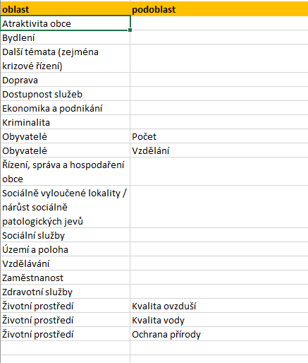
V každém řádku musí být vždy vyplněna oblast a seznam oblastí nesmí obsahovat prázdnou buňku. Podoblasti zapisujeme vpravo, tak, že vždy zopakujeme stejnou oblast a zařadíme novou podoblast. Stejná oblast se tedy vždy opakuje tolikrát, kolik má podoblastí. Jestliže podoblast necháme prázdnou nemá daná oblast podoblastí.

Úprava doporučených položek
Na listu revize si můžeme projít přehled doporučených položek, tento přehled vychází ze seznamu na listu „Seznam položek šablona“. Tento list obsahuje všechny navrhované položky a lze jej libovolně přepisovat. Jen je vždy třeba dodržet strukturu sloupců, tedy první sloupec obsahuje druh, další oblast, pak je podoblast a nakonec název položky.
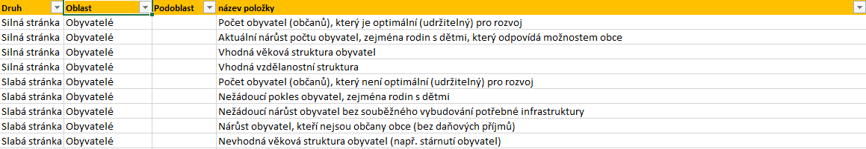

Úprava fungování metody hodnocení pomocí škály
Škálu, která je nabízena v listu pro určení důležitosti můžeme změnit na listu „Nastavení“.
Zde můžeme do jednotlivých řádků napsat vlastní hodnocení a popisek položek. Je třeba vždy nejdříve napsat číslo, poté pomlčku a pak popis. Položek můžeme mít i jiný počet, než jak je původně určeno, jen je třeba aby seznam neobsahoval prázdnou buňku.
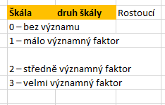
V pravé části pak můžeme nastavit, zda je škála rostoucí, nebo klesající, tedy, zda menší čísla jsou významnější (Klesající), nebo naopak jsou významnější větší čísla (Rostoucí).

Úprava fungování metody dvouúrovňového hodnocení
V případě dvoukriteriálního hodnocení můžeme na listu „Nastavení“ určit minimální a maximální dopad. Jedná se o dvě hodnoty, které pak určují škálu zobrazující se při volbě dopadu na listu „Nastavení důležitosti“.
